Подреди ги настаните по логичен редослед и раскажи ја приказната.

 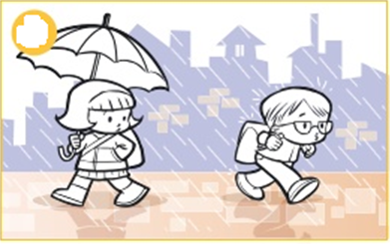

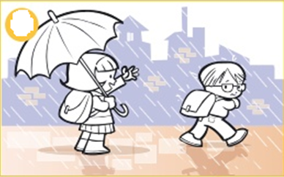 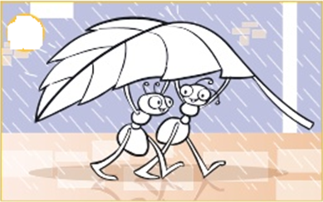

Подреди ги настаните по логичен редослед и раскажи ја приказната.

 

 